**Homologação Dados**

Data da verificação final 11/11/2024

**CORRIGIR – A informação será verificada em produção, pois os dados em homologação não estão completos.**

Ao selecionar um filtro e ao navegar pelos níveis a seleção do filtro é desconsiderada.

Exemplo:

Programa: Gestão da Cidade Administrativa

O Portal exibe ações que não pertence ao programa

https://agpo.homologacao.prodemge.gov.br/despesa-estado/despesa/despesa-programas/2024/01-01-2024/31-12-2024/156

Ao clicar na ação 4467 – Estruturas da Assistência Farmacêutica o usuário é direcionado para outra ação.

<https://agpo.homologacao.prodemge.gov.br/despesa-estado/despesa/despesa-programas/2024/01-01-2024/31-12-2024/156/4467>

Situação 2

Ao selecionar a ação 4465 – Gestao Da Infraestrutura Da Cidade Administrativa o Portal deveria exibir apenas favorecidos que tiveram empenho naquela ação.

<https://agpo.homologacao.prodemge.gov.br/despesa-estado/despesa/despesa-programas/2024/01-01-2024/31-12-2024/156/4465>

<https://agpo.homologacao.prodemge.gov.br/despesa-estado/despesa/despesa-programas/2024/01-01-2024/31-12-2024/156/4465/798659/0/empenhado#;15100326>

**--------------------------**

**CORRIGIDO**

**Observação:**

**Existem códigos para o mesmo ano com o mesmo número na base de dados, um que se refere ao registro normal e outro a restos a pagar.**

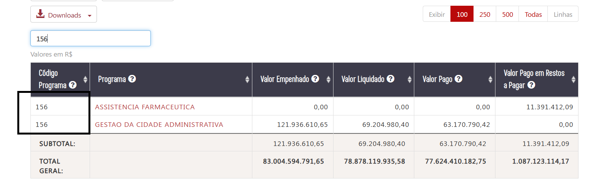

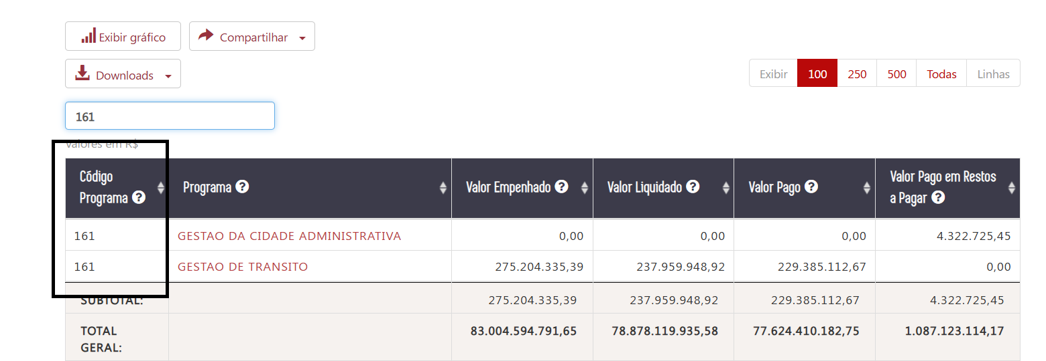

--------------------------

Destaca-se que o mesmo problema está ocorrendo no filtro por função

<https://agpo.homologacao.prodemge.gov.br/despesa-estado/despesa/despesa-funcoes/2024/01-01-2024/31-12-2024/4/124/783684/0/empenhado#;15634571>

**--------------------------**

**CORRIGIDO**

**--------------------------**

- Download do formulário de detalhamento – CORRIGIDO – SUGESTÃO 2

~~Quando o usuário clicar em fazer download no formulário de detalhamento as informações de cada campo (classificação, empenho, liquidação, pagamento, outras informações) devem ser exibidas em uma única planilha, porém cada dado em uma coluna ou cada campo em uma aba do mesmo arquivo.~~

~~Abaixo segue o exemplo:~~

~~Atualmente:~~

Sugestão 1

Sugestão 2

**--------------------------**

**CORRIGIDO**

**Sugestão 2**

**--------------------------**

